作业四 服务调用
班级：软件 211 姓名：孙帅康 学号：202111110377
一、 通过 OpenFeign 实现服务调用，实现负载均衡
1. 创建模块 Consummer9004，添加 pom 文件
pom 文件包含 spring-cloud-starter-alibaba-nacos-discovery spring-boot-starter-actuator spring-boot-starter
web spring-cloud-starter-loadbalancer spring-cloud-starter-openfeign 五个依赖
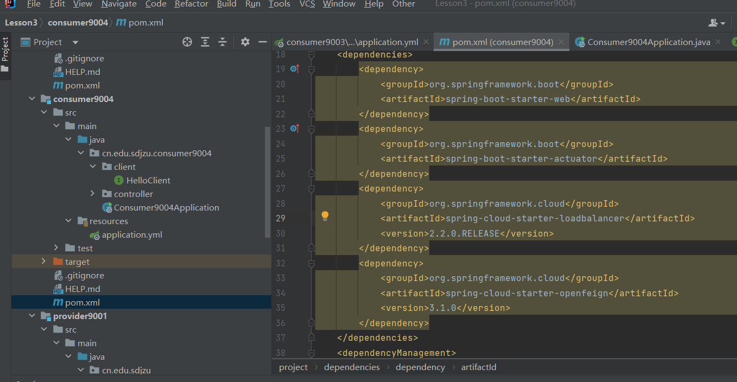
2. 编写 application.yml 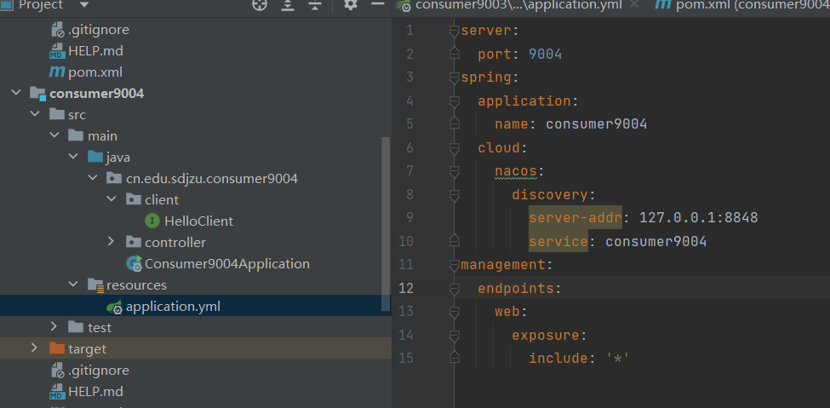
3. 创建 ConsumerApplication，添加注释
@SpringbootApplication 和@EnableFeignClients
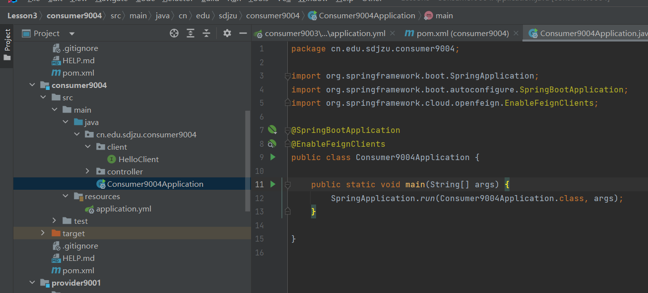
4. 编写接口类 client.HelloClient
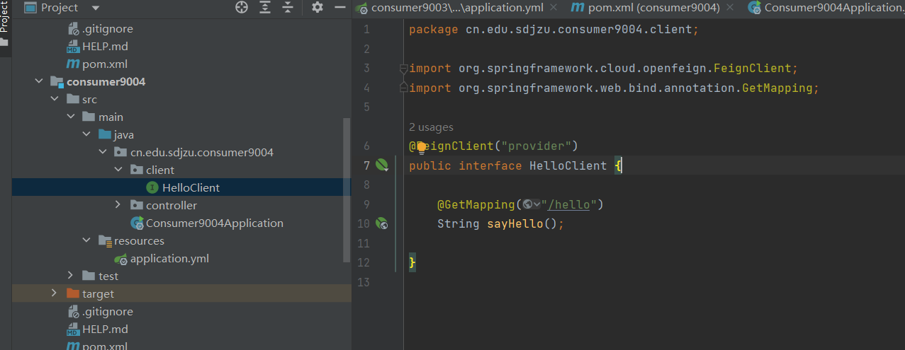
5. 编写类 controller.HelloController
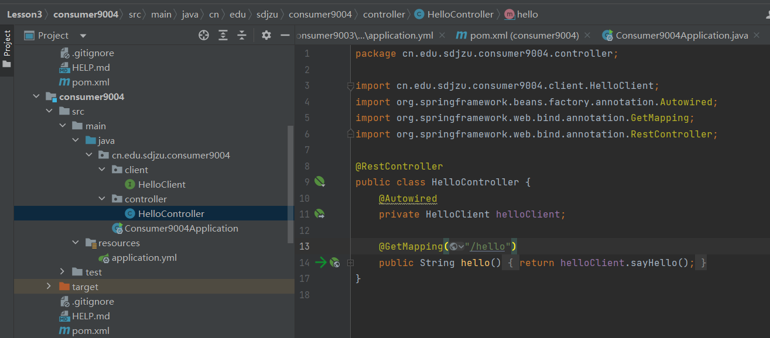
6. 打包 Provider9001
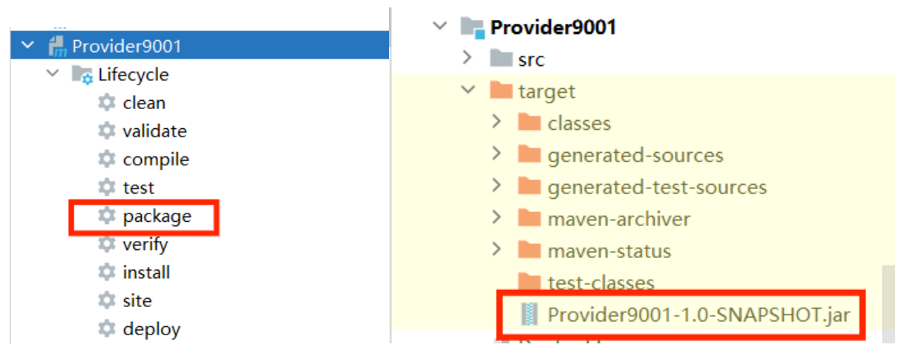
7. 编写 Dockerfile
注意：红色部分与 provider9001 的 jar 包名称一致，两个绿色部分保持一致
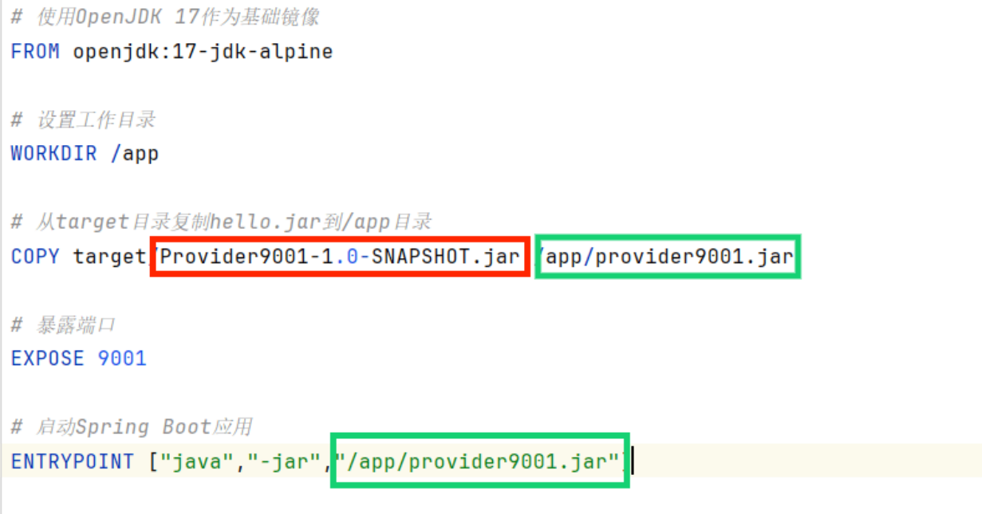
8. 启动 Docker 即可运行

